绿色建筑降碳措施报告书
公共建筑

工程名称 | 城市客厅碳排放
工程地点 | 河南-郑州
设计编号 | BKA80492
建设单位 | 河南工业大学
设计单位 | 河南工业大学
设 计 人
审 核 人
审 定 人
设计日期 | 2025年12月23日


采用软件 | 建筑碳排放CEEB2024
软件版本 | 20240430(SP1)
研发单位 | 北京绿建软件股份有限公司
正版授权码 | T15136653815
目 录

1 建筑概况 4
2 标准依据 4
3 软件介绍 4
4 气象数据 5
4.1 逐日干球温度表 5
4.2 逐月辐照量表 5
4.3 峰值工况 5
5 围护结构 6
5.1 工程材料 6
5.2 围护结构作法简要说明 6
6 围护结构概况 6
7 设计建筑 7
7.1 房间类型 7
7.1.1 房间参数表 7
7.1.2 作息时间表 8
7.2 暖通空调系统 8
7.2.1 系统类型 8
7.2.2 制冷系统 8
7.2.3 供暖系统 9
7.2.4 空调风机 10
7.3 照明 10
8 参照建筑 10
8.1 房间类型 10
8.1.1 房间参数表 10
8.1.2 作息时间表 11
8.2 暖通空调系统 11
8.2.1 系统类型 11
8.2.2 制冷系统 11
8.2.3 供暖系统 12
8.2.4 空调风机 12
8.3 照明 13
9 计算结果 13
9.1 建材生产运输碳排放 13
9.1.1 建材生产阶段 13
9.1.2 建材运输阶段 13
9.2 建筑建造拆除碳排放 13
9.2.1 建筑建造 13
9.2.2 建筑拆除 14
9.3 碳汇 14
9.4 建筑运行碳排放 14
10 结论 15
11 附录 18
11.1 工作日/节假日人员逐时在室率(%) 18
11.2 工作日/节假日照明开关时间表(%) 18
11.3 工作日/节假日设备逐时使用率(%) 19
11.4 工作日/节假日空调系统运行时间表(1:开,0:关) 20
11.5 工作日/节假日新风运行时间表(%) 20

建筑概况
工程名称 | 城市客厅碳排放
工程地点 | 河南-郑州
地理位置 | 北纬：35.00° | 东经：113.65°
建筑寿命(年) | 50
建筑面积(m²) | 地上5268 地下0
建筑层数 | 地上4 地下0
建筑高度（m） | 地上17.4 地下0.0
建筑体积(m³) | 25113.82
建筑外表面积(m²) | 7443.70
北向角度 | 90
结构类型
外墙太阳辐射吸收系数 | 0.75
屋顶太阳辐射吸收系数 | 0.75
控温期 | 供冷期:6.14-8.31,供暖期:11.30-2.28

标准依据
1. 《绿色建筑评价标准》GB/T50378-2019
2. 《建筑碳排放计算标准》GB/T 51366-2019
3. 《建筑节能与可再生能源利用通用规范》GB55015-2021
4. 《民用建筑绿色性能计算标准》JGJ/T 449-2018

软件介绍
本报告内容由建筑碳排放CEEB2024计算并输出，建筑碳排放CEEB以CAD为平台，与建筑节能模型无缝对接，支持《绿色建筑评价标准》GB/T50378-2019第9.2.7条设计建筑采取相应措施后减碳量的对比计算（其中参照建筑参数满足国家和行业节能标准规定值）。

气象数据

逐日干球温度表
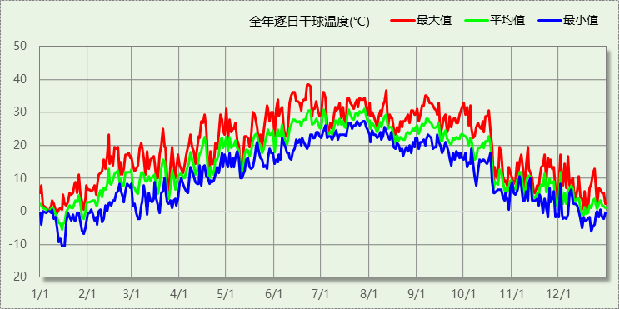

逐月辐照量表
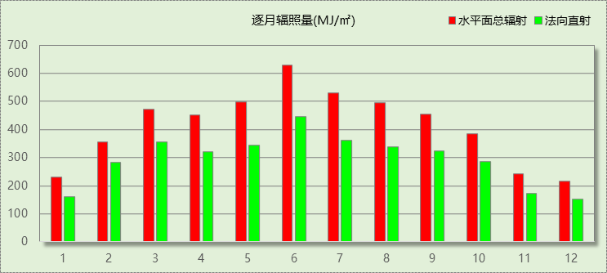

峰值工况
气象数据 | 时刻 | 干球温度(℃) | 湿球温度(℃) | 含湿量(g/kg) | 焓值(kj/kg)
最热 | 06月21日15时 | 38.3 | 21.1 | 8.9 | 61.4
最冷 | 01月14日07时 | -10.6 | -10.6 | 1.4 | -7.1

围护结构

工程材料
材料名称 | 导热系数λ | 蓄热系数S | 密度ρ | 比热容Cp | 蒸汽渗透  系数u | 数据来源
材料名称 | W/(m.K) | W/(㎡.K) | kg/m³ | J/(kg.K) | g/(m.h.kPa) | 数据来源
水泥砂浆 | 0.930 | 11.370 | 1800.0 | 1050.0 | 0.0210
石灰砂浆 | 0.810 | 10.070 | 1600.0 | 1050.0 | 0.0443
钢筋混凝土 | 1.740 | 17.200 | 2500.0 | 920.0 | 0.0158
碎石、卵石混凝土(ρ=2300) | 1.510 | 15.360 | 2300.0 | 920.0 | 0.0173
挤塑聚苯乙烯泡沫塑料（带表皮） | 0.030 | 0.340 | 35.0 | 1380.0 | 0.0000
加气混凝土、泡沫混凝土(ρ=700) | 0.180 | 3.100 | 700.0 | 1050.0 | 0.0998
混凝土多孔砖(190六孔砖） | 0.750 | 7.490 | 1450.0 | 709.4 | 0.0000

围护结构作法简要说明
1. 屋顶：屋顶构造一 (K=0.774,D=3.691)：（由上到下）
碎石、卵石混凝土(ρ=2300) 40mm＋挤塑聚苯乙烯泡沫塑料（带表皮） 20mm＋水泥砂浆 20mm＋加气混凝土、泡沫混凝土(ρ=700) 80mm＋钢筋混凝土 120mm＋石灰砂浆 20mm
2. 外墙（填充墙）：外墙构造一 (K=1.126,D=2.941)：（由外到内）
水泥砂浆 20mm＋挤塑聚苯乙烯泡沫塑料（带表皮） 20mm＋水泥砂浆 20mm＋钢筋混凝土 200mm＋石灰砂浆 20mm
3. 热桥柱：梁柱构造一 (K=1.126,D=2.941)：（由外到内）
水泥砂浆 20mm＋挤塑聚苯乙烯泡沫塑料（带表皮） 20mm＋水泥砂浆 20mm＋钢筋混凝土 200mm＋石灰砂浆 20mm
4. 挑空楼板：挑空楼板构造一 (K=1.192,D=2.146)：（由上到下）
水泥砂浆 20mm＋钢筋混凝土 120mm＋水泥砂浆 20mm＋挤塑聚苯乙烯泡沫塑料（带表皮） 20mm＋水泥砂浆 20mm
5. 外窗：12A钢铝单框双玻窗（平均） (K=3.900)：
传热系数3.900W/㎡.K，窗太阳得热系数0.653
6. 幕墙：12A钢铝单框双玻窗（平均） (K=3.900)：
传热系数3.900W/㎡.K，窗太阳得热系数0.653
7. 周边地面：周边地面构造一 (K=4.988,D=1.431)：
水泥砂浆 20mm＋钢筋混凝土 120mm

围护结构概况

 |  |  | 设计建筑 |  |  | 参照建筑
屋顶传热系数K  和热惰性指标 D |  |  | 0.77  3.69 |  |  | 0.40  4.18
外墙传热系数K  和热惰性指标 D |  |  | 1.13  2.94 |  |  | 0.50  3.40
挑空(或架空)楼板传热系数K  和热惰性指标 D |  |  | 1.19  2.15 |  |  | 0.50  2.62
天窗传热系数K  和太阳得热系数 SHGC |  |  | －  － |  |  | －  －
外窗（包括透明幕墙） | 朝向 | 立面 | 窗墙比 | 传热  系数 | 太阳得热系数 | 窗墙比 | 传热  系数 | 太阳得热系数
外窗（包括透明幕墙） | 南向 | 南-默认立面 | 0.43 | 3.90 | 0.62 | 0.43 | 1.90 | 0.40
外窗（包括透明幕墙） | 北向 | 北-默认立面 | 0.32 | 3.90 | 0.65 | 0.32 | 2.00 | －－
外窗（包括透明幕墙） | 东向 | 东-默认立面 | 0.34 | 3.90 | 0.65 | 0.34 | 2.00 | 0.40
外窗（包括透明幕墙） | 西向 | 西-默认立面 | 0.48 | 3.90 | 0.65 | 0.48 | 1.90 | 0.40
备注：
1. 传热系数的单位W/(m2.k)，其他参数无量纲.
2. 屋顶和外墙的传热系数K和热情性指标D指平均值.
3. 设计建筑：“—”代表本工程无对应项.
4. 参照建筑：“— —”代表参照建筑不要求，取值同设计建筑.

设计建筑

房间类型

房间参数表
房间类型 | 空调  温度℃ | 供暖  温度℃ | 新风量 | 渗透风  换气次数 | 人员密度 | 照明功率  密度 | 电器设备  功率
会议室 | 26 | 18 | 14(m³/h.人) | 0(次/h) | 2.5(㎡/人) | 8(W/㎡) | 15(W/㎡)
卫生间 | 26 | 20 | 30(m³/h.人) | 0(次/h) | 8(㎡/人) | 8(W/㎡) | 15(W/㎡)
多媒体教室 | 26 | 18 | 20(m³/h.人) | 0(次/h) | 4(㎡/人) | 8(W/㎡) | 5(W/㎡)
大厅 | 26 | 18 | 20(m³/h.人) | 0(次/h) | 30(㎡/人) | 10(W/㎡) | 15(W/㎡)
普通教室 | 26 | 18 | 24(m³/h.人) | 0(次/h) | 1.39(㎡/人) | 8(W/㎡) | 5(W/㎡)
楼梯间 | 26 | 20 | 30(m³/h.人) | 0(次/h) | 8(㎡/人) | 8(W/㎡) | 15(W/㎡)
观众厅 | 25 | 20 | 35(m³/h.人) | 0(次/h) | 0.75(㎡/人) | 20(W/㎡) | 10(W/㎡)
走廊 | 26 | 20 | 30(m³/h.人) | 0(次/h) | 8(㎡/人) | 8(W/㎡) | 15(W/㎡)
阅览室 | 26 | 20 | 30(m³/h.人) | 0(次/h) | 8(㎡/人) | 8(W/㎡) | 15(W/㎡)
餐厅 | 26 | 18 | 30(m³/h.人) | 0(次/h) | 2.5(㎡/人) | 8(W/㎡) | 15(W/㎡)

作息时间表
详见附录

暖通空调系统

系统类型

系统分区
系统编号 | 系统类型 | 制冷  SEER | 制热  HSPF | 面积(㎡) | 包含的房间
默认 | 双管制风机盘管 | － | － | 4919.94 | 所有房间

热回收参数
系统编号 | 热回收 | 供冷 |  | 供暖
系统编号 | 热回收 | 回收效率 | 启动温(焓)差 | 回收效率 | 启动温(焓)差
默认 | 无 | － | － | － | －

制冷系统

默认冷源

供应的系统
系统编号 | 默认

冷水机组
名称 | 类型 | 额定耗电量  (kW) | 额定制冷量  (kW) | 额定性能系数  (COP) | 台数
机组1 | 水冷-螺杆式冷水机组 | 100 | 500 | 5.00 | 1

水泵系统
类型 | 调节 | 流量  (m3/h) | 扬程  (m) | 设计工作效率(%) | 输入功率  (kW) | 冷却塔耗电比  (kWh/m3) | 台数
冷却水泵 | 单速 | 320 | 25 | 80 | 31.3 | 0.03 | 1
冷冻水泵 | 单速 | 320 | 30 | 80 | 37.6 | － | 1

运行工况
负载率  (%) | 机组制冷量  (kW) | 机组功率  (kW) | 性能系数  (COP) | 冷却水泵功率  (kW) | 冷冻水泵功率  (kW) | 冷却塔功率  (kW)
20 | 100 | 25 | 4.00 | 31.3 | 37.6 | 10
40 | 200 | 48 | 4.17 | 31.3 | 37.6 | 10
60 | 300 | 68 | 4.41 | 31.3 | 37.6 | 10
80 | 400 | 80 | 5.00 | 31.3 | 37.6 | 10
100 | 500 | 100 | 5.00 | 31.3 | 37.6 | 10

制冷能耗
负荷区间  (%) | 区间负荷  (kWh) | 运行时长(h) | 制冷机组  (kWh) | 平均性能系数(COP) | 冷却水泵  (kWh) | 冷冻水泵  (kWh) | 冷却塔  (kWh)
0~20 | 1678 | 30 | 419 | 4.00 | 939 | 1128 | 300
20~40 | 2259 | 14 | 550 | 4.11 | 438 | 526 | 140
40~60 | 2912 | 11 | 673 | 4.33 | 344 | 414 | 110
60~80 | 20027 | 55 | 4140 | 4.84 | 1722 | 2068 | 550
80~100 | 76876 | 169 | 15375 | 5.00 | 5290 | 6354 | 1690
>100 | 175685 | 291 | 29100 | － | 9108 | 10942 | 2910
合计 | 279437 | 570 | 50258 |  | 17841 | 21432 | 5700

类别 | 电耗(kWh/a) | 碳排放因子(kgCO2/kWh) | 碳排放量(tCO2/a)
制冷机组 | 50258 | 0.5703 | 28.662
冷却水泵 | 17841 | 0.5703 | 10.175
冷却塔 | 5700 | 0.5703 | 3.251
冷冻水泵 | 21432 | 0.5703 | 12.223
合计 |  |  | 54.310

供暖系统

默认热源

供应的系统
系统编号 | 默认

热水锅炉系统

热水锅炉
燃料类型 | 容量  (MW) | 台数 | 锅炉负荷  (kWh/a) | 锅炉  热效率 | 外网热  输送效率 | 碳排放因子(tCO2/TJ) | 碳排放量(tCO2/a)
烟煤II | 1.00 | 1 | 186145 | 0.78 | 0.92 | 89 | 83.112

热水循环泵
类型 | 流量(m3/h) | 扬程(m) | 设计工作效率(%) | 输入功率(kW) | 台数
单速 | 320 | 30 | 80 | 37.6 | 1

热水循环水泵能耗
负荷  率  (%) | 锅炉  负荷  (kW) | 供暖水  泵功率  (kW) | 热水输送  能效比  EHR | 区间  负荷  (kWh) | 区间  时长  (h) | 供暖水  泵电耗  (kWh)
20 | 200 | 37.6 | 0.1880 | 29900 | 287 | 10791
40 | 400 | 37.6 | 0.0940 | 95958 | 328 | 12333
60 | 600 | 37.6 | 0.0627 | 46143 | 97 | 3647
80 | 800 | 37.6 | 0.0470 | 12347 | 18 | 677
100 | 1000 | 37.6 | 0.0376 | 1798 | 2 | 75
综合 |  |  |  | 186145 | 732 | 27523

供暖水泵电耗(kWh/a) | 碳排放因子(kgCO2/kWh) | 碳排放量(tCO2/a)
27523 | 0.5703 | 15.696

空调风机
类别 | 电耗(kWh/a) | 碳排放因子(kgCO2/kWh) | 碳排放量(tCO2/a)
独立新排风 | 14985 | 0.5703 | 8.546
风机盘管 | 521 | 0.5703 | 0.297
全空气机组 | 0 | 0.5703 | 0.0000
合计 |  |  | 8.843

照明
房间类型 | 单位面积电耗  (kWh/㎡.a) | 房间个数 | 房间合计面积  (㎡) | 合计电耗  (kWh/a) | 碳排放因子(kgCO2/kWh) | 碳排放量(tCO2/a)
会议室 | 13.44 | 3 | 94 | 1267 | 0.5703 | 0.723
卫生间 | 13.44 | 12 | 130 | 1745 | 0.5703 | 0.995
多媒体教室 | 18.90 | 1 | 63 | 1195 | 0.5703 | 0.682
大厅 | 16.80 | 2 | 487 | 8176 | 0.5703 | 4.663
普通教室 | 18.90 | 1 | 48 | 904 | 0.5703 | 0.516
楼梯间 | 13.44 | 7 | 182 | 2444 | 0.5703 | 1.394
观众厅 | 94.90 | 1 | 91 | 8652 | 0.5703 | 4.934
走廊 | 13.44 | 12 | 919 | 12351 | 0.5703 | 7.044
阅览室 | 13.44 | 8 | 2878 | 38682 | 0.5703 | 22.061
餐厅 | 13.44 | 1 | 254 | 3415 | 0.5703 | 1.948
总计 |  |  |  |  |  | 44.958

参照建筑

房间类型

房间参数表
房间类型 | 空调  温度℃ | 供暖  温度℃ | 新风量 | 渗透风  换气次数 | 人员密度 | 照明功率  密度 | 电器设备  功率
会议室 | 26 | 18 | 14(m³/h.人) | 0(次/h) | 2.5(㎡/人) | 9(W/㎡) | 15(W/㎡)
卫生间 | 26 | 20 | 30(m³/h.人) | 0(次/h) | 8(㎡/人) | 9(W/㎡) | 15(W/㎡)
多媒体教室 | 26 | 18 | 20(m³/h.人) | 0(次/h) | 4(㎡/人) | 9(W/㎡) | 5(W/㎡)
大厅 | 26 | 18 | 20(m³/h.人) | 0(次/h) | 30(㎡/人) | 11(W/㎡) | 15(W/㎡)
普通教室 | 26 | 18 | 24(m³/h.人) | 0(次/h) | 1.39(㎡/人) | 9(W/㎡) | 5(W/㎡)
楼梯间 | 26 | 20 | 30(m³/h.人) | 0(次/h) | 8(㎡/人) | 9(W/㎡) | 15(W/㎡)
观众厅 | 25 | 20 | 35(m³/h.人) | 0(次/h) | 0.75(㎡/人) | 20(W/㎡) | 10(W/㎡)
走廊 | 26 | 20 | 30(m³/h.人) | 0(次/h) | 8(㎡/人) | 9(W/㎡) | 15(W/㎡)
阅览室 | 26 | 20 | 30(m³/h.人) | 0(次/h) | 8(㎡/人) | 9(W/㎡) | 15(W/㎡)
餐厅 | 26 | 18 | 30(m³/h.人) | 0(次/h) | 2.5(㎡/人) | 9(W/㎡) | 15(W/㎡)

作息时间表
同设计建筑

暖通空调系统

系统类型
系统编号 | 系统类型 | 制冷  SEER | 制热  HSPF | 面积(㎡) | 包含的房间
默认 | 双管制风机盘管 | － | － | 同设计建筑 | 同设计建筑

制冷系统

默认冷源

供应的系统
系统编号 | 默认

冷水机组
名称 | 类型 | 额定  耗电量(kW) | 额定  制冷量(kW) | 额定性  能系数  (COP) | 台数 | 全年  供冷量(kWh) | 综合部分  负荷性能系数(IPLV) | 电耗  (kWh)
机组1 | 水冷-螺杆式冷水机组 | 162 | 906 | 5.60 | 1 | 310717 | 5.85 | 53114
合计 |  |  |  |  |  |  |  | 53114

冷却水泵
机组名称 | 冷水机组  制冷量(kW) | 机组性能  系数(COP) | 冷凝负荷(kW) | 输送能效比 | 运行时长  (h) | 水泵电耗  (kWh)
机组1 | 906 | 5.60 | 1067 | 0.0214 | 668 | 15259
合计 | 906 |  | 1067 |  |  | 15259

冷冻水泵
机组名称 | 机组制冷量(kW) | 输送能效比 | 运行时长(h) | 水泵电耗(kWh)
机组1 | 906 | 0.0241 | 668 | 14580
合计 | 906 |  |  | 14580

冷却塔
类型 | 机组制冷量(kW) | 冷却塔风机单位  电耗制冷量(kW/kW) | 冷却塔风机  功率(kW) | 运行时长(h) | 冷却塔电耗  (kWh)
冷却塔 | 906 | 170 | 5.33 | 668 | 3559

机组碳排
类别 | 电耗(kWh/a) | 碳排放因子(kgCO2/kWh) | 碳排放量(tCO2/a)
制冷机组 | 53114 | 0.5703 | 30.291
冷却水泵 | 15259 | 0.5703 | 8.702
冷却塔 | 3559 | 0.5703 | 2.030
冷冻水泵 | 14580 | 0.5703 | 8.315
合计 |  |  | 49.337

供暖系统

默认热源

供应的系统
系统编号 | 默认

热水锅炉能耗
燃料类型 | 容量  (MW) | 台数 | 锅炉负荷  (kWh/a) | 锅炉  热效率 | 外网热  输送效率 | 碳排放因子(tCO2/TJ) | 碳排放量(tCO2/a)
烟煤II | 0.68 | 1 | 100346 | 0.82 | 0.92 | 89 | 42.618

热水循环水泵能耗
锅炉制热量(kW) | 输送能效比 | 运行时长(h) | 供暖水泵电耗(kWh)
683 | 0.00433 | 718 | 2124

供暖水泵电耗(kWh/a) | 碳排放因子(kgCO2/kWh) | 碳排放量(tCO2/a)
2124 | 0.5703 | 1.212

空调风机
类别 | 电耗(kWh/a) | 碳排放因子(kgCO2/kWh) | 碳排放量(tCO2/a)
独立新排风 | 14985 | 0.5703 | 8.546
风机盘管 | 554 | 0.5703 | 0.316
全空气机组 | 0 | 0.5703 | 0.0000
合计 |  |  | 8.862

照明
房间类型 | 单位面积电耗  (kWh/㎡.a) | 房间个数 | 房间合计面积  (㎡) | 合计电耗  (kWh/a) | 碳排放因子(kgCO2/kWh) | 碳排放量(tCO2/a)
会议室 | 15.12 | 3 | 94 | 1426 | 0.5703 | 0.813
卫生间 | 15.12 | 12 | 130 | 1963 | 0.5703 | 1.120
多媒体教室 | 21.26 | 1 | 63 | 1345 | 0.5703 | 0.767
大厅 | 18.48 | 2 | 487 | 8993 | 0.5703 | 5.129
普通教室 | 21.26 | 1 | 48 | 1017 | 0.5703 | 0.580
楼梯间 | 15.12 | 7 | 182 | 2749 | 0.5703 | 1.568
观众厅 | 94.90 | 1 | 91 | 8652 | 0.5703 | 4.934
走廊 | 15.12 | 12 | 919 | 13895 | 0.5703 | 7.924
阅览室 | 15.12 | 8 | 2878 | 43518 | 0.5703 | 24.818
餐厅 | 15.12 | 1 | 254 | 3842 | 0.5703 | 2.191
总计 |  |  |  |  |  | 49.844

计算结果

建材生产运输碳排放

建材生产阶段
材料 | 单位 | 用量 | 拆除后回收比例 | 寿命(年) | 碳排放因子  (kgCO2e/单位) | 碳排放量  (tCO2e)
合计 |  |  |  |  |  | 0.000

建材运输阶段
材料 | 重量(t) | 运输距离  (km) | 寿命(年) | 碳排放因子  (kgCO2e/t·km) | 碳排放量  (tCO2e)
总计 |  |  |  |  | 0.000

建筑建造拆除碳排放

建筑建造
根据广东省《建筑碳排放计算导则（试行）》，采用经验公式法进行估算，公式如下：
Y = X + 1.99
其中X 为地上层数，Y 为单位面积的碳排放量，单位为：kgCO2/㎡,
则建造阶段碳排放估算值 Cjz=Y×A, 其中A——建筑总面积，㎡。
建筑面积(㎡) | 地上层数 | 单位面积碳排放量(kgCO2/㎡) | 建造碳排放量(tCO2)
5268.25 | 4 | 5.99 | 31.557

建筑拆除
根据广东省《建筑碳排放计算导则（试行）》，建议粗略估算拆除阶段的碳排放，计算方法与建造阶段公式一致即可，公式如下：
Y = X + 1.99
其中X 为地上层数，Y 为单位面积的碳排放量，单位为：kgCO2/㎡,
则拆除阶段碳排放估算值 Ccc=Y×A, 其中A——建筑总面积，㎡。
建筑面积(㎡) | 地上层数 | 单位面积碳排放量(kgCO2/㎡) | 拆除碳排放量(tCO2)
5268.25 | 4 | 5.99 | 31.557

碳汇
绿植 | 生长期  修正因子 | CO2固定量  (kg/㎡·a) | 面积(㎡) | 年数 | 碳固定量  (tCO2)
合计 |  |  |  |  | 0.000

建筑运行碳排放
电力 | 类别 | 设计建筑碳排放量kgCO2/(㎡·a) | 参照建筑碳排放量kgCO2/(㎡·a)
供冷(Ec) |  | 10.31 | 9.37
供暖(Eh) |  | 2.98 | 0.23
空调风机((Ef)) |  | 1.68 | 1.68
照明 |  | 8.53 | 9.46
其他(Eo) | 电梯 | 0.00 | 0.00
其他(Eo) | 生活热水 | 0.00(扣减了太阳能) | 0.00
其他(Eo) | 合计 | 0.00 | 0.00
化石燃料 | 所属类别 | 设计建筑碳排放量kgCO2/(㎡·a) | 参照建筑碳排放量kgCO2/(㎡·a)
烟煤II | 供暖：热源锅炉 | 15.78 | 8.09
无 | 生活热水(扣减了太阳能) | 0.00 | 0.00 (燃料：燃气)
可再生 | 类别 | 设计建筑碳减排量kgCO2/(㎡·a) | 参照建筑碳减排量kgCO2/(㎡·a)
可再生能源(Er) | 光伏(Ep) | 0.00 | -
可再生能源(Er) | 风力(Ew) | 0.00 | -
碳汇固碳量kgCO2(/㎡·a) |  | 0 | -
碳排放合计 |  | 39.28 | 28.83
相对参照建筑降碳比例(%) |  | -36.25
相对参照建筑碳排放强度降低值 kgCO2/(m2·a) |  | -10.45

结论
本项目通过提升建筑围护结构性能、设备合理选型与运行策略优化、可再生能源利用及增加生态碳汇等措施，实现了建筑碳排放强度降低的效果。根据《绿色建筑评价标准》（GB/T50378-2019）9.2.7条，可得___分。

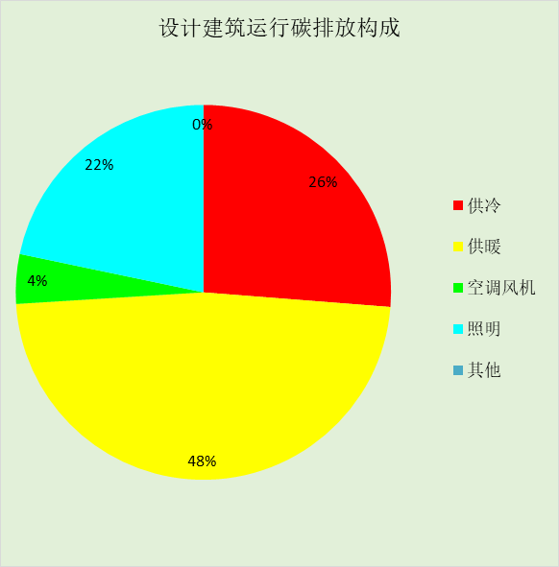
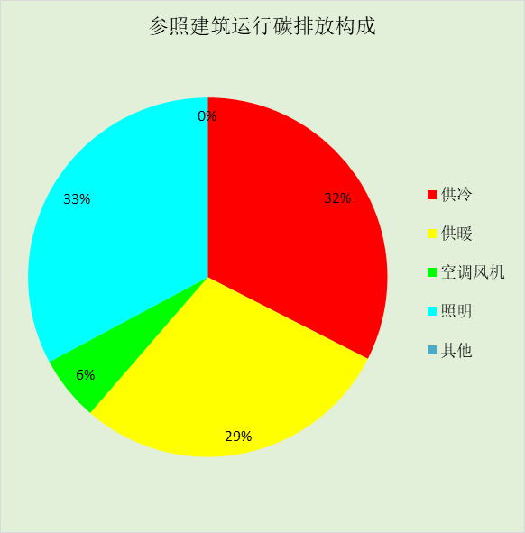
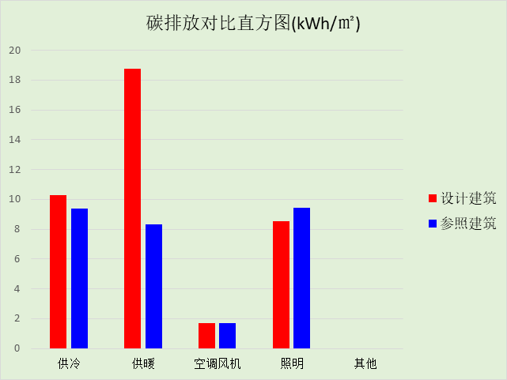

附录

工作日/节假日人员逐时在室率(%)

房间类型 | 1 | 2 | 3 | 4 | 5 | 6 | 7 | 8 | 9 | 10 | 11 | 12 | 13 | 14 | 15 | 16 | 17 | 18 | 19 | 20 | 21 | 22 | 23 | 24
会议室 | 0 | 0 | 0 | 0 | 0 | 0 | 10 | 50 | 100 | 100 | 100 | 30 | 100 | 100 | 100 | 100 | 50 | 20 | 10 | 0 | 0 | 0 | 0 | 0
会议室 | 0 | 0 | 0 | 0 | 0 | 0 | 0 | 20 | 45 | 0 | 0 | 0 | 0 | 0 | 0 | 0 | 0 | 0 | 0 | 0 | 0 | 0 | 0 | 0
卫生间 | 0 | 0 | 0 | 0 | 0 | 0 | 10 | 50 | 100 | 100 | 100 | 30 | 100 | 100 | 100 | 100 | 50 | 20 | 10 | 0 | 0 | 0 | 0 | 0
卫生间 | 0 | 0 | 0 | 0 | 0 | 0 | 0 | 20 | 45 | 0 | 0 | 0 | 0 | 0 | 0 | 0 | 0 | 0 | 0 | 0 | 0 | 0 | 0 | 0
多媒体教室 | 0 | 0 | 0 | 0 | 0 | 0 | 10 | 50 | 95 | 95 | 95 | 80 | 80 | 95 | 95 | 95 | 95 | 30 | 30 | 0 | 0 | 0 | 0 | 0
多媒体教室 | 0 | 0 | 0 | 0 | 0 | 0 | 0 | 0 | 0 | 0 | 0 | 0 | 0 | 0 | 0 | 0 | 0 | 0 | 0 | 0 | 0 | 0 | 0 | 0
大厅 | 0 | 0 | 0 | 0 | 0 | 0 | 10 | 50 | 100 | 100 | 100 | 30 | 100 | 100 | 100 | 100 | 50 | 20 | 10 | 0 | 0 | 0 | 0 | 0
大厅 | 0 | 0 | 0 | 0 | 0 | 0 | 0 | 20 | 45 | 0 | 0 | 0 | 0 | 0 | 0 | 0 | 0 | 0 | 0 | 0 | 0 | 0 | 0 | 0
普通教室 | 0 | 0 | 0 | 0 | 0 | 0 | 10 | 50 | 95 | 95 | 95 | 80 | 80 | 95 | 95 | 95 | 95 | 30 | 30 | 0 | 0 | 0 | 0 | 0
普通教室 | 0 | 0 | 0 | 0 | 0 | 0 | 0 | 0 | 0 | 0 | 0 | 0 | 0 | 0 | 0 | 0 | 0 | 0 | 0 | 0 | 0 | 0 | 0 | 0
楼梯间 | 0 | 0 | 0 | 0 | 0 | 0 | 10 | 50 | 100 | 100 | 100 | 30 | 100 | 100 | 100 | 100 | 50 | 20 | 10 | 0 | 0 | 0 | 0 | 0
楼梯间 | 0 | 0 | 0 | 0 | 0 | 0 | 0 | 20 | 45 | 0 | 0 | 0 | 0 | 0 | 0 | 0 | 0 | 0 | 0 | 0 | 0 | 0 | 0 | 0
观众厅 | 0 | 0 | 0 | 0 | 0 | 0 | 0 | 0 | 10 | 90 | 90 | 90 | 90 | 90 | 90 | 90 | 90 | 90 | 90 | 90 | 90 | 90 | 10 | 0
观众厅 | 0 | 0 | 0 | 0 | 0 | 0 | 0 | 0 | 10 | 90 | 90 | 90 | 90 | 90 | 90 | 90 | 90 | 90 | 90 | 90 | 90 | 90 | 10 | 0
走廊 | 0 | 0 | 0 | 0 | 0 | 0 | 10 | 50 | 100 | 100 | 100 | 30 | 100 | 100 | 100 | 100 | 50 | 20 | 10 | 0 | 0 | 0 | 0 | 0
走廊 | 0 | 0 | 0 | 0 | 0 | 0 | 0 | 20 | 45 | 0 | 0 | 0 | 0 | 0 | 0 | 0 | 0 | 0 | 0 | 0 | 0 | 0 | 0 | 0
阅览室 | 0 | 0 | 0 | 0 | 0 | 0 | 10 | 50 | 100 | 100 | 100 | 30 | 100 | 100 | 100 | 100 | 50 | 20 | 10 | 0 | 0 | 0 | 0 | 0
阅览室 | 0 | 0 | 0 | 0 | 0 | 0 | 0 | 20 | 45 | 0 | 0 | 0 | 0 | 0 | 0 | 0 | 0 | 0 | 0 | 0 | 0 | 0 | 0 | 0
餐厅 | 0 | 0 | 0 | 0 | 0 | 0 | 10 | 50 | 100 | 100 | 100 | 30 | 100 | 100 | 100 | 100 | 50 | 20 | 10 | 0 | 0 | 0 | 0 | 0
餐厅 | 0 | 0 | 0 | 0 | 0 | 0 | 0 | 20 | 45 | 0 | 0 | 0 | 0 | 0 | 0 | 0 | 0 | 0 | 0 | 0 | 0 | 0 | 0 | 0

注：上行：工作日；下行：节假日

工作日/节假日照明开关时间表(%)

房间类型 | 1 | 2 | 3 | 4 | 5 | 6 | 7 | 8 | 9 | 10 | 11 | 12 | 13 | 14 | 15 | 16 | 17 | 18 | 19 | 20 | 21 | 22 | 23 | 24
会议室 | 10 | 10 | 10 | 10 | 10 | 10 | 10 | 36 | 62 | 56 | 54 | 43 | 53 | 55 | 58 | 67 | 40 | 18 | 10 | 10 | 10 | 10 | 10 | 10
会议室 | 0 | 0 | 0 | 0 | 0 | 0 | 0 | 0 | 0 | 0 | 0 | 0 | 0 | 0 | 0 | 0 | 0 | 0 | 0 | 0 | 0 | 0 | 0 | 0
卫生间 | 10 | 10 | 10 | 10 | 10 | 10 | 10 | 36 | 62 | 56 | 54 | 43 | 53 | 55 | 58 | 67 | 40 | 18 | 10 | 10 | 10 | 10 | 10 | 10
卫生间 | 0 | 0 | 0 | 0 | 0 | 0 | 0 | 0 | 0 | 0 | 0 | 0 | 0 | 0 | 0 | 0 | 0 | 0 | 0 | 0 | 0 | 0 | 0 | 0
多媒体教室 | 0 | 0 | 0 | 0 | 0 | 0 | 10 | 50 | 95 | 95 | 95 | 80 | 80 | 95 | 95 | 95 | 95 | 30 | 30 | 0 | 0 | 0 | 0 | 0
多媒体教室 | 0 | 0 | 0 | 0 | 0 | 0 | 0 | 0 | 0 | 0 | 0 | 0 | 0 | 0 | 0 | 0 | 0 | 0 | 0 | 0 | 0 | 0 | 0 | 0
大厅 | 10 | 10 | 10 | 10 | 10 | 10 | 10 | 36 | 62 | 56 | 54 | 43 | 53 | 55 | 58 | 67 | 40 | 18 | 10 | 10 | 10 | 10 | 10 | 10
大厅 | 0 | 0 | 0 | 0 | 0 | 0 | 0 | 0 | 0 | 0 | 0 | 0 | 0 | 0 | 0 | 0 | 0 | 0 | 0 | 0 | 0 | 0 | 0 | 0
普通教室 | 0 | 0 | 0 | 0 | 0 | 0 | 10 | 50 | 95 | 95 | 95 | 80 | 80 | 95 | 95 | 95 | 95 | 30 | 30 | 0 | 0 | 0 | 0 | 0
普通教室 | 0 | 0 | 0 | 0 | 0 | 0 | 0 | 0 | 0 | 0 | 0 | 0 | 0 | 0 | 0 | 0 | 0 | 0 | 0 | 0 | 0 | 0 | 0 | 0
楼梯间 | 10 | 10 | 10 | 10 | 10 | 10 | 10 | 36 | 62 | 56 | 54 | 43 | 53 | 55 | 58 | 67 | 40 | 18 | 10 | 10 | 10 | 10 | 10 | 10
楼梯间 | 0 | 0 | 0 | 0 | 0 | 0 | 0 | 0 | 0 | 0 | 0 | 0 | 0 | 0 | 0 | 0 | 0 | 0 | 0 | 0 | 0 | 0 | 0 | 0
观众厅 | 10 | 10 | 10 | 10 | 10 | 10 | 10 | 10 | 20 | 90 | 90 | 90 | 90 | 90 | 90 | 90 | 90 | 90 | 90 | 90 | 90 | 90 | 20 | 10
观众厅 | 10 | 10 | 10 | 10 | 10 | 10 | 10 | 10 | 20 | 90 | 90 | 90 | 90 | 90 | 90 | 90 | 90 | 90 | 90 | 90 | 90 | 90 | 20 | 10
走廊 | 10 | 10 | 10 | 10 | 10 | 10 | 10 | 36 | 62 | 56 | 54 | 43 | 53 | 55 | 58 | 67 | 40 | 18 | 10 | 10 | 10 | 10 | 10 | 10
走廊 | 0 | 0 | 0 | 0 | 0 | 0 | 0 | 0 | 0 | 0 | 0 | 0 | 0 | 0 | 0 | 0 | 0 | 0 | 0 | 0 | 0 | 0 | 0 | 0
阅览室 | 10 | 10 | 10 | 10 | 10 | 10 | 10 | 36 | 62 | 56 | 54 | 43 | 53 | 55 | 58 | 67 | 40 | 18 | 10 | 10 | 10 | 10 | 10 | 10
阅览室 | 0 | 0 | 0 | 0 | 0 | 0 | 0 | 0 | 0 | 0 | 0 | 0 | 0 | 0 | 0 | 0 | 0 | 0 | 0 | 0 | 0 | 0 | 0 | 0
餐厅 | 10 | 10 | 10 | 10 | 10 | 10 | 10 | 36 | 62 | 56 | 54 | 43 | 53 | 55 | 58 | 67 | 40 | 18 | 10 | 10 | 10 | 10 | 10 | 10
餐厅 | 0 | 0 | 0 | 0 | 0 | 0 | 0 | 0 | 0 | 0 | 0 | 0 | 0 | 0 | 0 | 0 | 0 | 0 | 0 | 0 | 0 | 0 | 0 | 0

注：上行：工作日；下行：节假日

工作日/节假日设备逐时使用率(%)

房间类型 | 1 | 2 | 3 | 4 | 5 | 6 | 7 | 8 | 9 | 10 | 11 | 12 | 13 | 14 | 15 | 16 | 17 | 18 | 19 | 20 | 21 | 22 | 23 | 24
会议室 | 0 | 0 | 0 | 0 | 0 | 0 | 10 | 50 | 100 | 100 | 100 | 100 | 100 | 100 | 100 | 100 | 50 | 20 | 10 | 0 | 0 | 0 | 0 | 0
会议室 | 0 | 0 | 0 | 0 | 0 | 0 | 0 | 0 | 0 | 0 | 0 | 0 | 0 | 0 | 0 | 0 | 0 | 0 | 0 | 0 | 0 | 0 | 0 | 0
卫生间 | 0 | 0 | 0 | 0 | 0 | 0 | 10 | 50 | 100 | 100 | 100 | 100 | 100 | 100 | 100 | 100 | 50 | 20 | 10 | 0 | 0 | 0 | 0 | 0
卫生间 | 0 | 0 | 0 | 0 | 0 | 0 | 0 | 0 | 0 | 0 | 0 | 0 | 0 | 0 | 0 | 0 | 0 | 0 | 0 | 0 | 0 | 0 | 0 | 0
多媒体教室 | 0 | 0 | 0 | 0 | 0 | 0 | 10 | 50 | 95 | 95 | 95 | 50 | 50 | 95 | 95 | 95 | 95 | 30 | 30 | 0 | 0 | 0 | 0 | 0
多媒体教室 | 0 | 0 | 0 | 0 | 0 | 0 | 0 | 0 | 0 | 0 | 0 | 0 | 0 | 0 | 0 | 0 | 0 | 0 | 0 | 0 | 0 | 0 | 0 | 0
大厅 | 0 | 0 | 0 | 0 | 0 | 0 | 10 | 50 | 100 | 100 | 100 | 100 | 100 | 100 | 100 | 100 | 50 | 20 | 10 | 0 | 0 | 0 | 0 | 0
大厅 | 0 | 0 | 0 | 0 | 0 | 0 | 0 | 0 | 0 | 0 | 0 | 0 | 0 | 0 | 0 | 0 | 0 | 0 | 0 | 0 | 0 | 0 | 0 | 0
普通教室 | 0 | 0 | 0 | 0 | 0 | 0 | 10 | 50 | 95 | 95 | 95 | 50 | 50 | 95 | 95 | 95 | 95 | 30 | 30 | 0 | 0 | 0 | 0 | 0
普通教室 | 0 | 0 | 0 | 0 | 0 | 0 | 0 | 0 | 0 | 0 | 0 | 0 | 0 | 0 | 0 | 0 | 0 | 0 | 0 | 0 | 0 | 0 | 0 | 0
楼梯间 | 0 | 0 | 0 | 0 | 0 | 0 | 10 | 50 | 100 | 100 | 100 | 100 | 100 | 100 | 100 | 100 | 50 | 20 | 10 | 0 | 0 | 0 | 0 | 0
楼梯间 | 0 | 0 | 0 | 0 | 0 | 0 | 0 | 0 | 0 | 0 | 0 | 0 | 0 | 0 | 0 | 0 | 0 | 0 | 0 | 0 | 0 | 0 | 0 | 0
观众厅 | 0 | 0 | 0 | 0 | 0 | 0 | 0 | 0 | 10 | 85 | 85 | 85 | 85 | 85 | 85 | 85 | 85 | 85 | 85 | 85 | 85 | 85 | 10 | 0
观众厅 | 0 | 0 | 0 | 0 | 0 | 0 | 0 | 0 | 10 | 85 | 85 | 85 | 85 | 85 | 85 | 85 | 85 | 85 | 85 | 85 | 85 | 85 | 10 | 0
走廊 | 0 | 0 | 0 | 0 | 0 | 0 | 10 | 50 | 100 | 100 | 100 | 100 | 100 | 100 | 100 | 100 | 50 | 20 | 10 | 0 | 0 | 0 | 0 | 0
走廊 | 0 | 0 | 0 | 0 | 0 | 0 | 0 | 0 | 0 | 0 | 0 | 0 | 0 | 0 | 0 | 0 | 0 | 0 | 0 | 0 | 0 | 0 | 0 | 0
阅览室 | 0 | 0 | 0 | 0 | 0 | 0 | 10 | 50 | 100 | 100 | 100 | 100 | 100 | 100 | 100 | 100 | 50 | 20 | 10 | 0 | 0 | 0 | 0 | 0
阅览室 | 0 | 0 | 0 | 0 | 0 | 0 | 0 | 0 | 0 | 0 | 0 | 0 | 0 | 0 | 0 | 0 | 0 | 0 | 0 | 0 | 0 | 0 | 0 | 0
餐厅 | 0 | 0 | 0 | 0 | 0 | 0 | 10 | 50 | 100 | 100 | 100 | 100 | 100 | 100 | 100 | 100 | 50 | 20 | 10 | 0 | 0 | 0 | 0 | 0
餐厅 | 0 | 0 | 0 | 0 | 0 | 0 | 0 | 0 | 0 | 0 | 0 | 0 | 0 | 0 | 0 | 0 | 0 | 0 | 0 | 0 | 0 | 0 | 0 | 0

注：上行：工作日；下行：节假日

工作日/节假日空调系统运行时间表(1:开,0:关)
采暖期：
系统编号 | 1 | 2 | 3 | 4 | 5 | 6 | 7 | 8 | 9 | 10 | 11 | 12 | 13 | 14 | 15 | 16 | 17 | 18 | 19 | 20 | 21 | 22 | 23 | 24
默认 | 0 | 0 | 0 | 0 | 0 | 0 | 1 | 1 | 1 | 1 | 1 | 1 | 1 | 1 | 1 | 1 | 1 | 1 | 0 | 0 | 0 | 0 | 0 | 0
默认 | 0 | 0 | 0 | 0 | 0 | 0 | 0 | 0 | 0 | 0 | 0 | 0 | 0 | 0 | 0 | 0 | 0 | 0 | 0 | 0 | 0 | 0 | 0 | 0
供冷期：

系统编号 | 1 | 2 | 3 | 4 | 5 | 6 | 7 | 8 | 9 | 10 | 11 | 12 | 13 | 14 | 15 | 16 | 17 | 18 | 19 | 20 | 21 | 22 | 23 | 24
默认 | 0 | 0 | 0 | 0 | 0 | 0 | 1 | 1 | 1 | 1 | 1 | 1 | 1 | 1 | 1 | 1 | 1 | 1 | 0 | 0 | 0 | 0 | 0 | 0
默认 | 0 | 0 | 0 | 0 | 0 | 0 | 0 | 0 | 0 | 0 | 0 | 0 | 0 | 0 | 0 | 0 | 0 | 0 | 0 | 0 | 0 | 0 | 0 | 0

注：上行：工作日；下行：节假日

工作日/节假日新风运行时间表(%)
采暖期：
系统编号 | 1 | 2 | 3 | 4 | 5 | 6 | 7 | 8 | 9 | 10 | 11 | 12 | 13 | 14 | 15 | 16 | 17 | 18 | 19 | 20 | 21 | 22 | 23 | 24
默认 | 0 | 0 | 0 | 0 | 0 | 0 | 100 | 100 | 100 | 100 | 100 | 100 | 100 | 100 | 100 | 100 | 100 | 100 | 0 | 0 | 0 | 0 | 0 | 0
默认 | 0 | 0 | 0 | 0 | 0 | 0 | 0 | 0 | 0 | 0 | 0 | 0 | 0 | 0 | 0 | 0 | 0 | 0 | 0 | 0 | 0 | 0 | 0 | 0
供冷期：

系统编号 | 1 | 2 | 3 | 4 | 5 | 6 | 7 | 8 | 9 | 10 | 11 | 12 | 13 | 14 | 15 | 16 | 17 | 18 | 19 | 20 | 21 | 22 | 23 | 24
默认 | 0 | 0 | 0 | 0 | 0 | 0 | 100 | 100 | 100 | 100 | 100 | 100 | 100 | 100 | 100 | 100 | 100 | 100 | 0 | 0 | 0 | 0 | 0 | 0
默认 | 0 | 0 | 0 | 0 | 0 | 0 | 0 | 0 | 0 | 0 | 0 | 0 | 0 | 0 | 0 | 0 | 0 | 0 | 0 | 0 | 0 | 0 | 0 | 0

注：上行：工作日；下行：节假日

